市立新北高工106學年度第1學期第二次段考試題 |  |  |  |  |  |  |  | 班別 |  | 座號 |  | 電腦卡作答
科 目 | 機件原理進階 | 命題教師 | 李國華 | 年級 | 三 | 科別 | 模具三乙 | 姓名 |  |  |  | 是
一、選擇題 (40題 每題2.5分 共100分)
（ ）1.有關「鍵」之敘述，下列何者為非？ (A)方鍵鍵寬與鍵高相等 (B)鞍形鍵適合於重負荷之傳動 (C)無頭斜鍵能承受振動力，不致脫落 (D)半圓鍵有自動調心之優點

（ ）2.下列敘述何者是錯誤的？ (A)使用彈簧墊圈之主要目的為防止鬆動 (B)齒輪傳動中，常用鍵做為齒輪和軸之連接 (C)裝配時能自動調心的鍵是半圓鍵 (D)鞍形鍵可用來傳送較大動力

（ ）3.機車支架緩衝器或汽車避振器，使用彈簧元件之主要應用功能為 (A)吸收振動 (B)產生作用力 (C)儲存能量 (D)力量量度

（ ）4.下列何種鍵只能用於小動力的傳達？ (A)切線鍵 (B)鞍形鍵 (C)圓形鍵 (D)半圓鍵

（ ）5.栓槽鍵的功用在使其相配的軸 (A)僅能作軸向運動 (B)僅能作旋轉運動 (C)能作旋轉及軸向運動 (D)結合在一起共同旋轉

（ ）6.軸承之功用是 (A)承受軸上的扭轉力 (B)糾正軸之彎曲 (C)調整軸之中心位置 (D)保持軸中心之位置

（ ）7.欲用於負荷大、空間狹小且偏轉不可過大之處所，則下列何種彈簧較適合使用？ (A)蝸旋扭力彈簧 (B)錐形彈簧 (C)平板彈簧 (D)碟形彈簧

（ ）8.下列何種軸承在重負荷下，能自動對正中心？ (A)球面滾子軸承 (B)圓筒滾子軸承 (C)錐形滾子軸承 (D)滾針軸承

（ ）9.板片彈簧的設計做成三角形的目的是因為 (A)材料的充分利用 (B)做成斷面等強度 (C)兩端彎矩影響小 (D)以上皆是

（ ）10.軸承承面充以石墨質或其他固定潤滑劑，此即 (A)多孔軸承 (B)環軸承 (C)無油軸承 (D)空氣軸承

（ ）11.方鍵的寬度或高度通常約為軸徑的幾倍？ (A)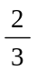 (B)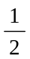 (C)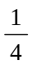 (D)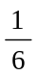

（ ）12.將螺旋壓縮彈簧的兩端磨平，其目的為何？ (A)節省材料 (B)減少重量 (C)增加美觀 (D)增加接觸面積

（ ）13.裝在軸間任何位置的滑動軸承是 (A)環軸承 (B)無油軸承 (C)多孔軸承 (D)整體軸承

（ ）14.推拔銷的錐度為每公尺直徑相差 (A)1cm (B)1mm (C)2cm (D)2mm

（ ）15.針對無油軸承，下列敘述何者錯誤？ (A)耐隆（尼龍）軸承屬於此類 (B)軸承承面可充以石墨等為潤滑劑 (C)不加油亦具有極佳潤滑性 (D)適合重負荷

（ ）16.彈簧床與沙發椅，使用何種彈簧？ (A)錐形彈簧 (B)拉力彈簧 (C)板片彈簧 (D)扭力彈簧

（ ）17.下列敘述何者錯誤？ (A)滑動軸承之材料大都使用鑄鐵及鑄鋼 (B)止推軸承可承受軸向負荷 (C)自潤軸承能自行從油溝中補充潤滑油 (D)使用滾子軸承能承受之負載比滾珠軸承大

（ ）18.長度相同的A、B兩拉伸彈簧，A的彈簧常數為20N/mm，B的彈簧常數為30N/mm，若忽略本身重量，則下列敘述何者錯誤？ (A)A彈簧受600N軸向荷重時，伸長量為30mm (B)兩彈簧串聯互鈎後，彈簧的組合總彈簧常數為12N/mm (C)兩彈簧串聯後承受600N荷重時，總伸長量為50mm (D)承受相同荷重時，B彈簧的伸長量為A彈簧的1.5倍

（ ）19.軸承負荷是垂直作用於軸之中心線者稱為 (A)環軸承 (B)樞軸承 (C)徑向軸承 (D)止推軸承

（ ）20.在彈性限度範圍內，彈簧所受的外力與產生的位移變形成 (A)反比 (B)正比 (C)平方成反比 (D)平方成正比

（ ）21.開口銷可用作 (A)代替定位銷 (B)固定兩塊機件 (C)代替螺栓 (D)防止螺帽或螺釘等機件之鬆脫

（ ）22.若使用三個相同的彈簧，彈簧常數皆為K，承受一軸向負荷W，則可能的最小總撓曲量為 (A)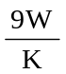 (B)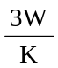 (C)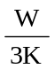 (D)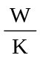

（ ）23.有關軸承選用，下列敘述何者錯誤？ (A)滑動軸承可承受較大衝擊負載 (B)止推軸承用於承受較大徑向力時 (C)軸徑為40mm可選用公稱號碼為6208的滾動軸承 (D)適當添加潤滑劑可減低軸承溫度

（ ）24.軸承公稱號碼為30217，其中17代表 (A)直徑記號 (B)寬度記號 (C)公稱孔徑號碼 (D)形式記號

（ ）25.下列何種銷於使用時需將其末端彎曲，以防脫落？ (A)開口銷 (B)快釋銷 (C)彈簧銷 (D)定位銷

（ ）26.有一彈簧受到100N的軸向負荷，彈簧之外徑為50mm，彈簧線直徑5mm，則其彈簧指數為 (A)8 (B)9 (C)10 (D)11

（ ）27.兩拉伸彈簧，彈簧常數各為15N/mm及10N/mm，以串聯互鈎吊一荷重150N，則彈簧之變形量為 (A)6mm (B)10mm (C)20mm (D)25mm

（ ）28.在機構中，欲接合一活動關節時應使用 (A)推拔銷 (B)U形鈎銷 (C)定位銷 (D)彈簧銷

（ ）29.滾動軸承No.0308，其中08表示其內徑為 (A)8mm (B)32mm (C)36mm (D)40mm

（ ）30.軸承A的公稱號碼為6310，軸承B的公稱號碼為6210，則下列敘述何者錯誤？ (A)兩軸承均為深溝滾珠軸承 (B)兩軸承的孔徑相等 (C)B軸承可承受較大的負荷 (D)軸承A的寬度較B的大

（ ）31.一振動系統如下圖所示，物體的質量為M，彈簧的彈簧常數均為K，則此系統的總彈簧常數為
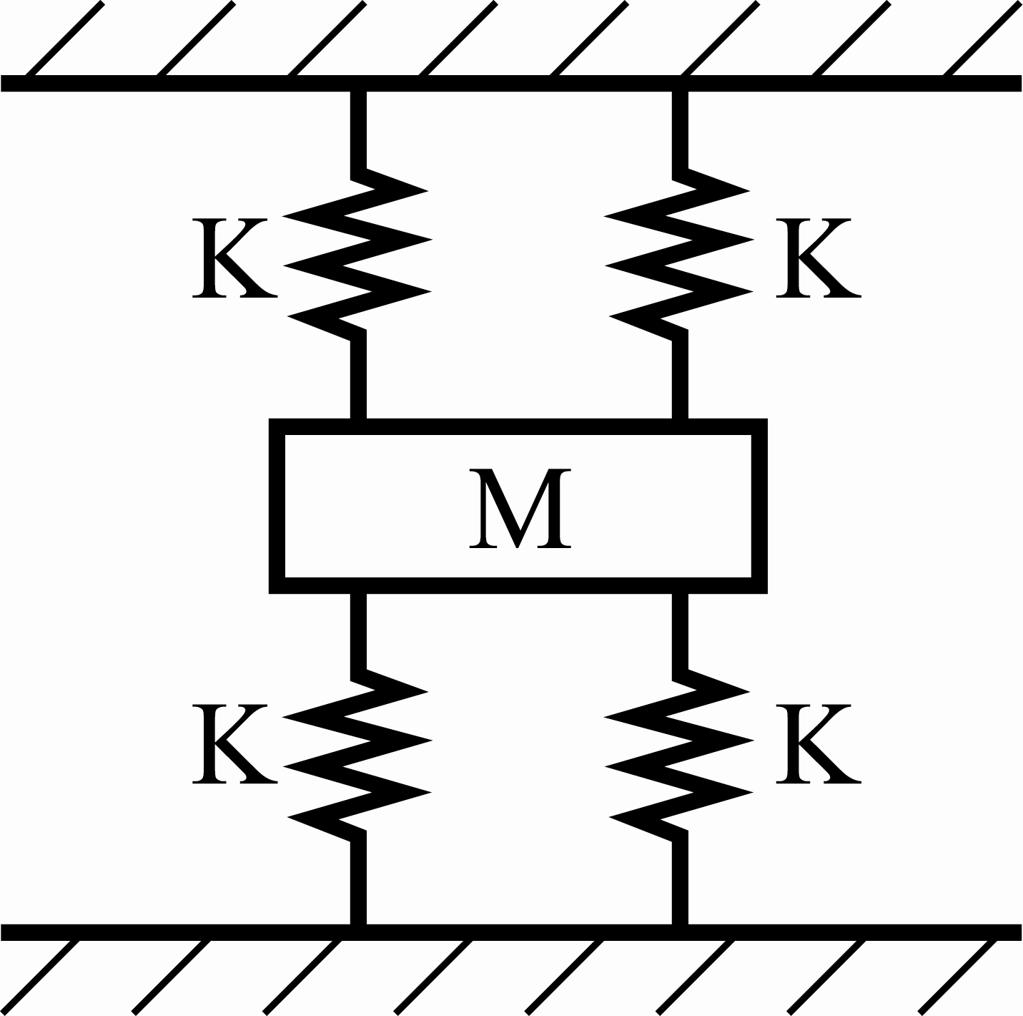
(A)4K (B)2K (C)K (D)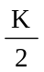

（ ）32.如下圖所示之彈簧系統，K₁＝10N/mm，K₂＝20N/mm，K₃＝10N/mm，K₄＝10N/mm，則組合後總彈簧常數為多少N/mm？
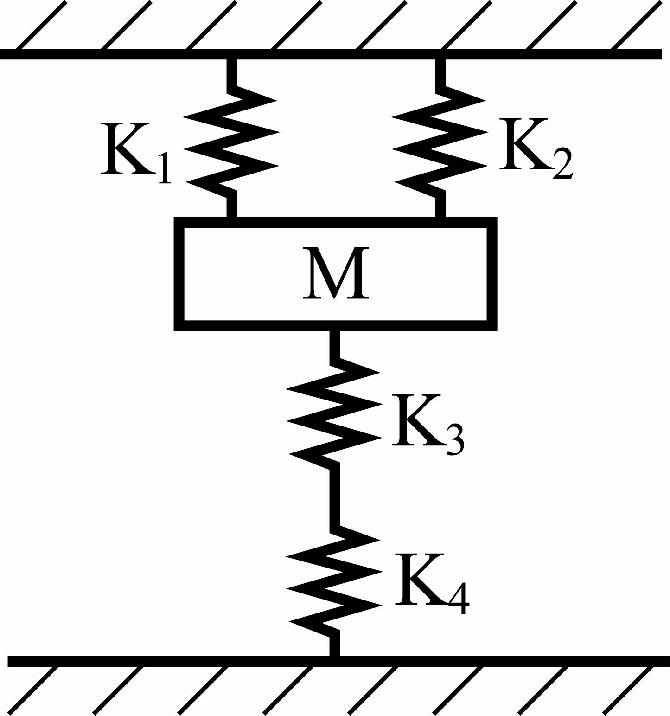
(A)15 (B)20 (C)30 (D)35

（ ）33.如下圖所示的彈簧系統，彈簧常數K₁＝K₂＝K₃＝1，則等值彈簧常數為
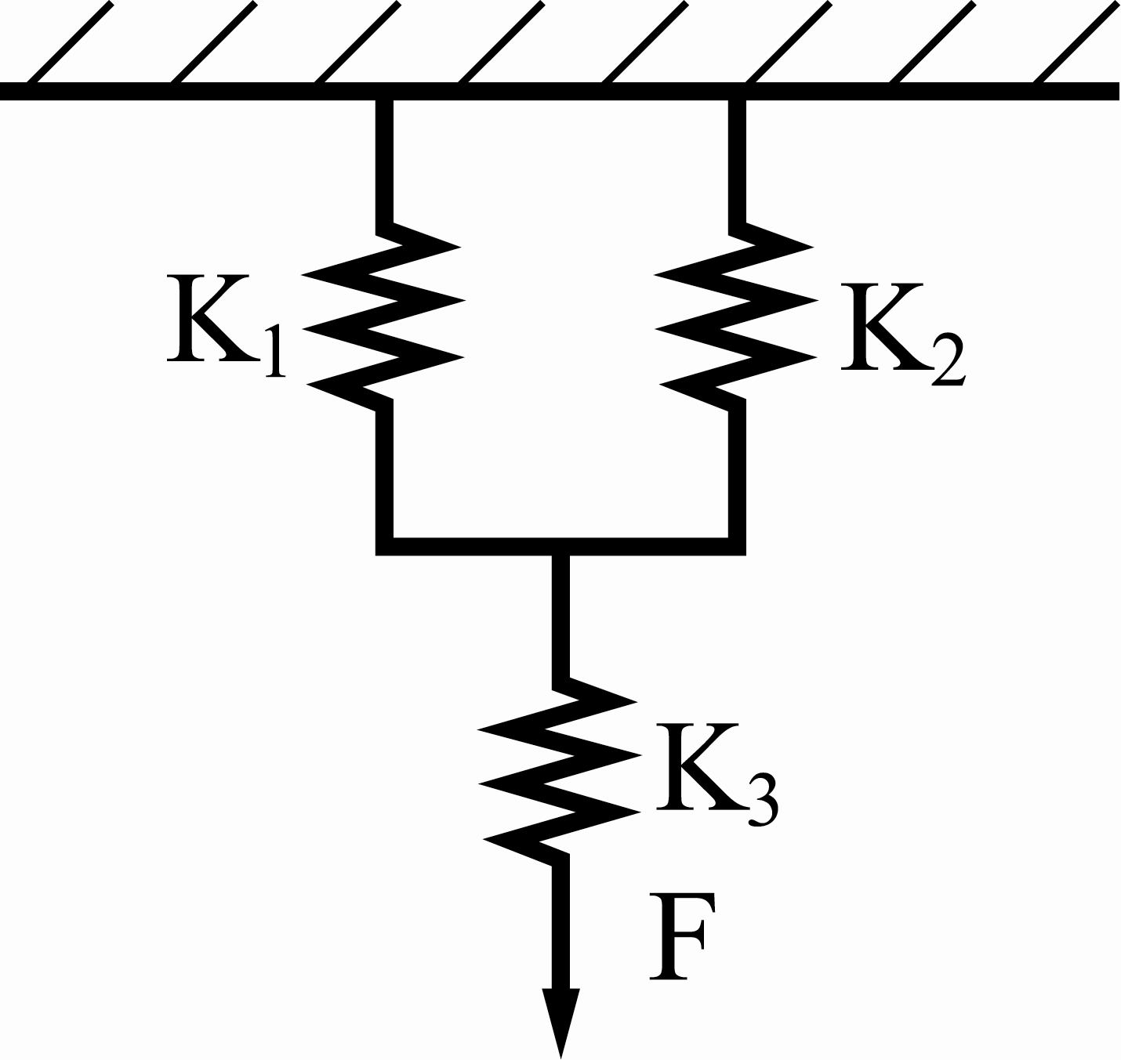
(A)1 (B)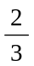 (C)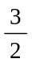 (D)2

（ ）34.適合於製作小型彈簧，其機械性質佳、抗拉強度高且韌性大之材料為 (A)琴鋼線 (B)熱作加工之碳鋼 (C)磷青銅 (D)鎳碳合金鋼

（ ）35.可得最大軸角度的聯結器為 (A)萬向接頭 (B)歐丹聯結器 (C)賽勒氏錐形聯結器 (D)套筒聯結器

（ ）36.彈簧發生鬆弛現象，主要因素除了負荷增加外，為 (A)有扭轉發生 (B)表面鏽蝕 (C)溫度升高 (D)負荷型態改變

（ ）37.下列何者為剛性聯結器？ (A)凸緣聯結器 (B)萬向接頭 (C)歐丹聯結器 (D)鏈條聯結器

（ ）38.下列何者不屬於撓性聯結器？ (A)萬向接頭 (B)歐丹聯結器 (C)分筒聯結器 (D)鏈條聯結器

（ ）39.有一圓盤離合器，內徑為150mm，外徑為250mm，迴轉數N＝200rpm，接觸面之平均壓力P_{m}＝0.2MPa，μ＝0.3，求所傳達之動力為若干kW？ (A)1.75 (B)2.86 (C)3.94 (D)4.27

（ ）40.有一錐形離合器，半錐角為12.5°，錐面寬10cm，平均直徑50cm，μ＝0.2，錐面允許之工作應力為0.2MPa，則此離合器在起動時，所需之軸向推力大約為何？（sin12.5°＝0.2164，cos12.5°＝0.9762） (A)6800N (B)8170N (C)10750N (D)12925N

